Школьный этап ВСОШ по Истории 6 класс 2025/26 по Московской области

## Материалы по Истории 6 класс для Московской области (задания и ответы)

1.

2. Соотнесите изображения правителей с фактами о них.  
Этот правитель первым принял титул императора (императрицы).  
Период правления этого монарха называют «золотым веком дворянства».  
Этот правитель расширил территорию государства, присоединив Казанское ханство.  
В его(ее) правление была отменена крепостная зависимость.  
Стал(а) последним(ей) императором (императрицей) России.

3. Перед Вами фотографии 5 известных памятников, находящихся в городах Европы. Соотнесите фото с названием города.

4. Прочтите текст и заполните пропуски.  
Император , правивший в IV веке, оставил заметный след в истории Римской империи. Он пришел к власти в эпоху нестабильности и междоусобиц, сумев объединить страну под своим началом. Важнейшим событием его правления стало принятие Миланского эдикта в  году, который провозгласил терпимость по отношению к . Император проводил активную религиозную политику, финансировал строительство храмов и созывал  собор для решения догматических вопросов. Помимо религиозной политики, он провел военную и административную реформы, укрепляя обороноспособность и повышая эффективность управления. Император основал новую столицу – , перенеся свою резиденцию из Рима на берега пролива

5.  Перед вами карта, на которой цифрами отмечены известные российские города.

Соотнесите точки на карте с фактами об этих городах.

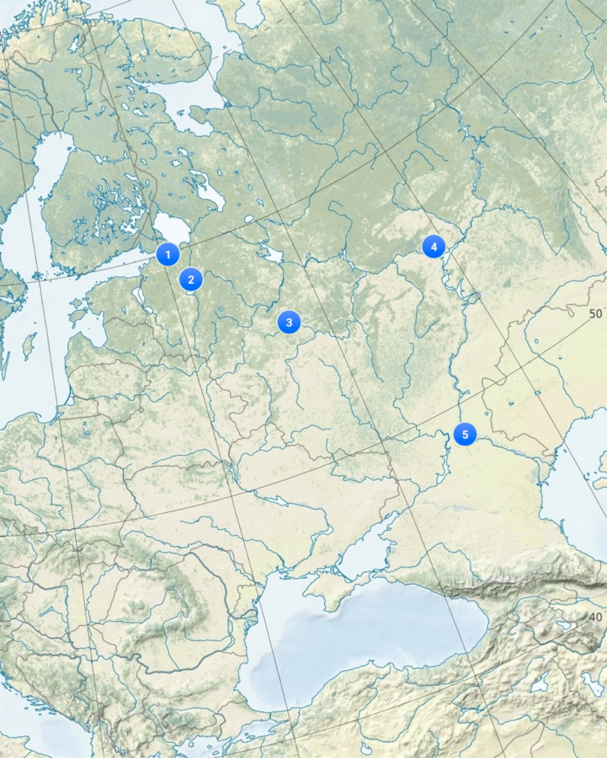

Город был присоединен к Московскому государству Иваном Грозным.  
Город построен Петром Первым.  
В этом городе расположена скульптура «Родина-Мать зовет».  
Город изображен на -рублевой купюре.  
С этим городом связано начало государственности на Руси.

6.   Перед Вами карта, отражающая важные исторические события на территории, которая в настоящее время входит в состав Московской области. Выберите правильный вариант ответа на каждый из вопросов к карте.

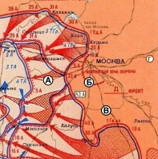

Официальные задания, ответы Школьного этапа ВСОШ по Истории для 6 класс, проходящая 09-11.09.2025 в Московской области. Работу пишут на официальном сайте Моя школа – mo.olymponline.ru